Resolución del Pleno del Instituto de Transparencia, Acceso a la Información Pública y Protección de Datos Personales del Estado de México y Municipios, con domicilio en Metepec, Estado de México, a nueve de junio de dos mil veintiuno.
VISTO el expediente electrónico formado con motivo del recurso de revisión número 02685/INFOEM/IP/RR/2021, interpuesto por el C. xxxxxxxxxxxxxxxxxxxxxxxxx xxxxxxxxxxx, en lo subsecuente El Recurrente, en contra de la respuesta del Instituto Electoral del Estado de México, en lo subsecuente El Sujeto Obligado, se procede a dictar la presente resolución.

A N T E C E D E N T E S D E L A S U N T O
PRIMERO. De la Solicitud de Información.
Con fecha diecinueve de abril de dos mil veintiuno, El Recurrente, presentó a través del Sistema de Acceso a la Información Mexiquense (SAIMEX) ante El Sujeto Obligado, solicitud de acceso a la información pública, registrada bajo el número de expediente 00227/IEEM/IP/2021, mediante la cual solicitó información en el tenor siguiente:
“solicito me envíen información respecto al número de solicitudes de información que han recibido de enero 2020 a enero 2021” [Sic]
Modalidad de entrega: A través del SAIMEX y por correo electrónico.
SEGUNDO. De respuesta del Sujeto Obligado.
En el expediente electrónico del SAIMEX, se aprecia que el día veintidós de abril de dos mil veintiuno, El Sujeto Obligado dio respuesta a la solicitud de información, resultando de nuestro interés lo siguiente:
“Se adjunta respuesta a su solicitud de información” [Sic]

De forma complementaria, El Sujeto Obligado adjuntó el documento electrónico “OFICIO RESPUESTA 00227 Y 00228-2021 UT.pdf”, cuyo contenido se tiene por reproducido en virtud de que será materia de análisis en el considerando respectivo.

TERCERO. Del recurso de revisión.
Inconforme con la respuesta notificada por El Sujeto Obligado, El Recurrente interpuso el recurso de revisión, en fecha seis de mayo de dos mil veintiuno, el cual fue registrado en el sistema electrónico con el expediente 02685/INFOEM/IP/RR/2021, en el cual arguye las siguientes manifestaciones:
Acto Impugnado:
“no recibí la información” [Sic]

Razones o Motivos de Inconformidad:
“no recibí la información” [Sic]

CUARTO. Del turno del recurso de revisión.
Medio de impugnación que le fue turnado a la Comisionada Zulema Martínez Sánchez, por medio del sistema electrónico en términos del arábigo 185 fracción I de la Ley de Transparencia y Acceso a la información Pública del Estado de México y Municipios, del cual recayó acuerdo de admisión en fecha doce de mayo de dos mil veintiuno, determinándose en él, un plazo de siete días para que las partes manifestaran lo que a su derecho corresponda en términos del numeral ya citado.

QUINTO. De la etapa de instrucción.
Así, en la etapa de instrucción, de las constancias que obran en el expediente electrónico se advierte que El Sujeto Obligado rindió su informe justificado en fecha trece de mayo de dos mil veintiuno, mismo que fue puesto a la vista del Recurrente, el veinticuatro de mayo del presente.
Por lo que una vez transcurrido el plazo establecido para que las partes manifestaran lo que a su derecho conviniera, en fecha treinta y uno de mayo de los corrientes, se decretó el cierre de instrucción en términos del artículo 185 fracción VI de la Ley de Transparencia y Acceso a la Información Pública del Estado de México y Municipios, iniciando el término legal para dictar resolución definitiva del asunto.

C O N S I D E R A N D O
PRIMERO. De la competencia.
Este Instituto de Transparencia, Acceso a la Información Pública y Protección de Datos Personales del Estado de México, es competente para conocer y resolver el presente recurso de revisión interpuesto por El Recurrente conforme a lo dispuesto en los artículos 6, apartado A, fracción IV de la Constitución Política de los Estados Unidos Mexicanos, 5, párrafos vigésimo segundo, vigésimo tercero y vigésimo cuarto, fracción IV de la Constitución Política del Estado Libre y Soberano de México, 1, 2 fracción II, 13, 29, 36 fracciones II y III, 176, 178, 179 fracción I, 181 párrafo tercero, 182, 185, 188 y 194 de la Ley de Transparencia y Acceso a la Información Pública del Estado de México y Municipios, 9 fracciones I, XXIV, 11 y 14 fracción I del Reglamento Interior del Instituto de Transparencia, Acceso a la Información Pública y Protección de Datos Personales del Estado de México.
Aunado a lo anterior, este Órgano Garante estima pertinente realizar un pronunciamiento ya que consientes de la situación que se vive en la actualidad a fin de otorgarle a los ciudadanos herramientas ágiles y accesibles para el ejercicio de los derechos humanos que se tutelan, se considera que a pesar de las condiciones a las que nos enfrentamos, se cuentan con las herramientas técnicas y tecnológicas necesarias que eviten mermar el ejercicio de los derechos correspondientes, sin que ello implique el poner en riesgo el diverso derecho a la salud de todos los partícipes en los procesos que conllevan.

SEGUNDO. Sobre los alcances del recurso de revisión.
Derivado de la impugnación realizada, es preciso e importante señalar que el recurso de revisión inmerso en la Ley de Transparencia vigente en la entidad, tiene el fin y alcance que señalan los numerales 176, 179, 181 párrafo cuarto, 194 y 195 y demás aplicables de la Ley de Transparencia y Acceso a la Información Pública del Estado de México y Municipios vigente, el cual será analizado conforme a las actuaciones que obren en el expediente electrónico, con la finalidad de reparar cualquier posible afectación al derecho de acceso a la información pública y garantizando el principio rector de máxima publicidad.

TERCERO. De las causas de improcedencia.
En el procedimiento de acceso a la información y de los medios de impugnación de la materia, se advierten diversos supuestos de procedibilidad, los cuales deben estudiarse con la finalidad de dar cumplimiento a los principios de legalidad y objetividad inmersos en el artículo 9 de Ley de Transparencia y Acceso a la Información Pública del Estado de México y Municipios, en correlación con la seguridad jurídica que debe generar lo actuado ante este Organismo garante.
Siendo facultad de este Órgano entrar al estudio de las causas de improcedencia que hagan valer las partes o que se adviertan de oficio por este Resolutor y por ende objeto de análisis previo al estudio de fondo del asunto, en los presupuestos procesales sobre el inicio o trámite de un proceso, generando eficacia jurídica en las resoluciones, máxime que se trata de una figura procesal adoptada en la ley de la materia, la cual impide su estudio y resolución cuando una vez admitido el recurso de revisión se advierta una causa de improcedencia que permita sobreseer el recurso de revisión, sin estudiar el fondo del asunto; circunstancias anteriores que no son incompatibles con el derecho de acceso a la justicia, ya que éste no se coarta por regular causas de improcedencia y sobreseimiento con tales fines. Así las cosas, del análisis de los expedientes electrónicos no se advierte ninguna causa de improcedencia que se actualice ni mucho menos alguna hecha valer por alguna de las partes, procediendo al estudio del fondo del asunto, en los siguientes términos.
CUARTO. Estudio y resolución del asunto
El análisis del presente recurso, se basará en el contenido íntegro de las actuaciones que obran en el expediente electrónico, para así estar en posibilidad este Órgano Colegiado de dictar el fallo correspondiente conforme a derecho, tomando en consideración los elementos aportados por las partes y respetando en todo momento al principio de máxima publicidad consagrado en nuestra Constitución Federal, Local y demás leyes aplicables en la materia, así como en los tratados internacionales en los que el Estado Mexicano sea parte, en concordancia con el párrafo tercero del artículo 1 de la Constitución Federal y el diverso 8 de la Ley de Transparencia local.
En este tenor, es necesario subrayar que el derecho de acceso a la información pública, implica que cualquier persona conozca la información contenida en los documentos que se encuentren en los archivos de los sujetos obligados, conforme a los artículos 4, 12, 24 último párrafo y 160 de la Ley local en la materia, que a la letra citan:
“Artículo 4. El derecho humano de acceso a la información pública es la prerrogativa de las personas para buscar, difundir, investigar, recabar, recibir y solicitar información pública, sin necesidad de acreditar personalidad ni interés jurídico.
Toda la información generada, obtenida, adquirida, transformada, administrada o en posesión de los sujetos obligados es pública y accesible de manera permanente a cualquier persona, en los términos y condiciones que se establezcan en los tratados internacionales de los que el Estado mexicano sea parte, en la Ley General, la presente Ley y demás disposiciones de la materia, privilegiando el principio de máxima publicidad de la información. Solo podrá ser clasificada excepcionalmente como reservada temporalmente por razones de interés público, en los términos de las causas legítimas y estrictamente necesarias previstas por esta Ley.
Los sujetos obligados deben poner en práctica, políticas y programas de acceso a la información que se apeguen a criterios de publicidad, veracidad, oportunidad, precisión y suficiencia en beneficio de los solicitantes.
Artículo 12. Quienes generen, recopilen, administren, manejen, procesen, archiven o conserven información pública serán responsables de la misma en los términos de las disposiciones jurídicas aplicables.
Los sujetos obligados sólo proporcionarán la información pública que se les requiera y que obre en sus archivos y en el estado en que ésta se encuentre. La obligación de proporcionar información no comprende el procesamiento de la misma, ni el presentarla conforme al interés del solicitante; no estarán obligados a generarla, resumirla, efectuar cálculos o practicar investigaciones.
(…)
Artículo 24.
(…)
Los sujetos obligados solo proporcionarán la información pública que generen, administren o posean en el ejercicio de sus atribuciones.”
(…)
Artículo 160. Los sujetos obligados deberán otorgar acceso a los documentos que se encuentren en sus archivos o que estén obligados a documentar de acuerdo con sus facultades, competencias o funciones en el formato que el solicitante manifieste, de entre aquellos formatos existentes, conforme a las características físicas de la información o del lugar donde se encuentre así lo permita.
En caso que la información solicitada consista en bases de datos se deberá privilegiar la entrega de la misma en formatos abiertos.”[Sic]

Así que la obligación de los Sujetos Obligados de dar acceso a la información pública que generen, administren o posean, se tendrá por cumplida cuando el solicitante tenga a su disposición la información requerida, o cuando realice la consulta de la misma en el lugar que ésta se localice, de acuerdo a lo señalado por el artículo 166 de la Ley local en la materia, que se reproduce de la siguiente forma:
“Artículo 166. La obligación de acceso a la información pública se tendrá por cumplida cuando el solicitante tenga a su disposición la información requerida, o cuando realice la consulta de la misma en el lugar en el que ésta se localice.” [Sic]

Bajo estas líneas argumentativas, al retomar y delimitar los requerimientos del ahora Recurrente, de manera objetiva se precisa que versa en conocer la siguiente información:
- El o los documentos donde conste el número de solicitudes recibidas, del periodo comprendido del uno de enero de dos mil veinte al treinta y uno de enero de dos mil veintiuno.
En razón de lo anterior, resulta oportuno traer a colación el organigrama del Sujeto Obligado, susceptible de ser consultado en la siguiente dirección electrónica
https://www.ipomex.org.mx/ipo3/lgt/indice/IEEM/art_92_ii_b/3.web
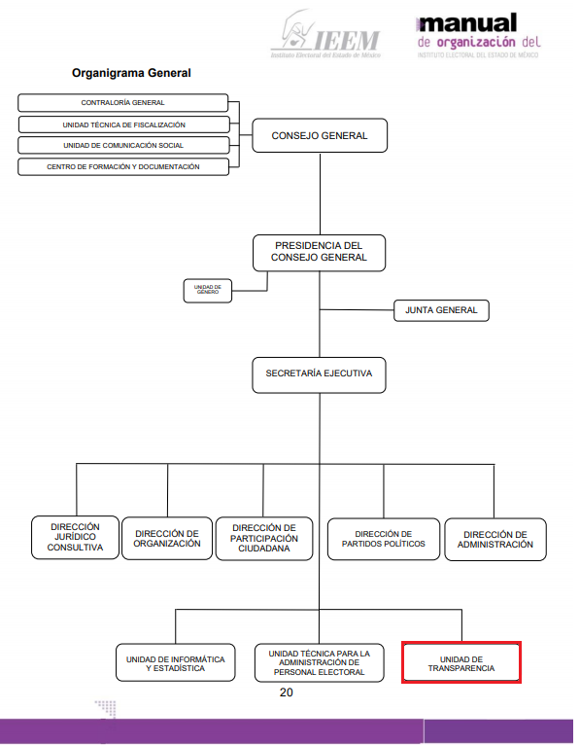



De lo expuesto con anterioridad, se desprende que El Sujeto Obligado se auxilia de diversas Unidades, Direcciones, Jefaturas y Departamentos para cumplir con sus fines y objetivos, resultando de nuestro interés la esfera competencial de la Unidad de Transparencia. En este tenor, resulta aplicable el numeral 50 del Reglamento Interior del Sujeto Obligado, así como los artículos 50 y 53 de la Ley de Transparencia y Acceso a la Información Pública del Estado de México y Municipios, porciones normativas que disponen a la literalidad lo siguiente:
Reglamento Interno del Instituto Electoral del Estado de México
“Artículo 48 Bis. La Unidad de Transparencia es la encargada de coordinar las acciones, políticas y estrategias en materia de transparencia, acceso a la información pública y protección de datos personales, así como garantizar el cumplimiento de principio de máxima publicidad y de las disposiciones aplicables locales y nacionales que regulen la materia de transparencia, el ejercicio del derecho de acceso a la información pública y protección de datos personales.
Dicha Unidad contará con la estructura siguiente:
Jefe de la Unidad de Transparencia.
• Subjefatura de Transparencia y Acceso a la Información; y
• Subjefatura de Protección de Datos Personales.
Además, contará con los Departamentos que se definan en el Manual.” [Sic]

Ley de Transparencia y Acceso a la Información Pública del Estado de México y Municipios
“Artículo 50. Los sujetos obligados contarán con un área responsable para la atención de las solicitudes de información, a la que se le denominará Unidad de Transparencia.
Artículo 53. Las Unidades de Transparencia tendrán las siguientes funciones:
I. Recabar, difundir y actualizar la información relativa a las obligaciones de transparencia comunes y específicas a la que se refiere la Ley General, esta Ley, la que determine el Instituto y las demás disposiciones de la materia, así como propiciar que las áreas la actualicen periódicamente conforme a la normatividad aplicable;
II. Recibir, tramitar y dar respuesta a las solicitudes de acceso a la información;
III. Auxiliar a los particulares en la elaboración de solicitudes de acceso a la información y, en su caso, orientarlos sobre los sujetos obligados competentes conforme a la normatividad aplicable;
IV. Realizar, con efectividad, los trámites internos necesarios para la atención de las solicitudes de acceso a la información;
V. Entregar, en su caso, a los particulares la información solicitada; VI. Efectuar las notificaciones a los solicitantes;
VII. Proponer al Comité de Transparencia, los procedimientos internos que aseguren la mayor eficiencia en la gestión de las solicitudes de acceso a la información, conforme a la normatividad aplicable;
VIII. Proponer a quien preside el Comité de Transparencia, personal habilitado que sea necesario para recibir y dar trámite a las solicitudes de acceso a la información;
IX. Llevar un registro de las solicitudes de acceso a la información, sus respuestas, resultados, costos de reproducción y envío, resolución a los recursos de revisión que se hayan emitido en contra de sus respuestas y del cumplimiento de las mismas;
X. Presentar ante el Comité, el proyecto de clasificación de información;
XI. Promover e implementar políticas de transparencia proactiva procurando su accesibilidad;
XII. Fomentar la transparencia y accesibilidad al interior del sujeto obligado;
XIII. Hacer del conocimiento de la instancia competente la probable responsabilidad por el incumplimiento de las obligaciones previstas en la presente Ley; y
XIV. Las demás que resulten necesarias para facilitar el acceso a la información y aquellas que se desprenden de la presente Ley y demás disposiciones jurídicas aplicables.
Los sujetos obligados promoverán acuerdos con instituciones públicas especializadas que pudieran auxiliarse a entregar las respuestas a solicitudes de información, en la lengua indígena, braille o cualquier formato accesible correspondiente, en forma más eficiente.
Los sujetos obligados deberán implementar a través de las unidades de transparencia, progresivamente y conforme a sus previsiones, las medidas pertinentes para asegurar que el entorno físico de las instalaciones cuente con los ajustes razonables, con el objeto de proporcionar adecuada accesibilidad que otorgue las facilidades necesarias, así como establecer procedimientos para brindar asesoría y atención a las personas con discapacidad, a fin de que puedan consultar los sistemas que integran la Plataforma Nacional de Transparencia, presentar solicitudes de acceso a la información y facilitar su gestión e interponer los recursos que las leyes establezcan.” [Sic]

En efecto de la normatividad previamente plasmada se desprende que la titular de la Unidad de Transparencia funge como el Sujeto Habilitado Competente para atender el requerimiento formulado por el particular. Lo anterior en razón de que su esfera competencial lo constriñe a generar, poseer y administrar los soportes documentales requeridos por el ciudadano.
Una vez sentado lo anterior, como se mencionó en el antecedente segundo, El Sujeto Obligado en fecha veintidos de abril de dos mil veintiuno, rindió su respuesta a la solicitud de información formulada por el particular en los siguientes términos:
- “OFICIO RESPUESTA 00227 Y 00228-2021 U.T.pdf”: Oficio IEEM/UT/607/2021 signado por la Jefa de la Unidad de Transparencia y dirigido al particular, en lo medular refiere la estadistica generada derivada de la formulación de solicitudes de información en el periodo temporal fijado por el particular, sirven de sustento las siguientes imágenes ilustrativas:

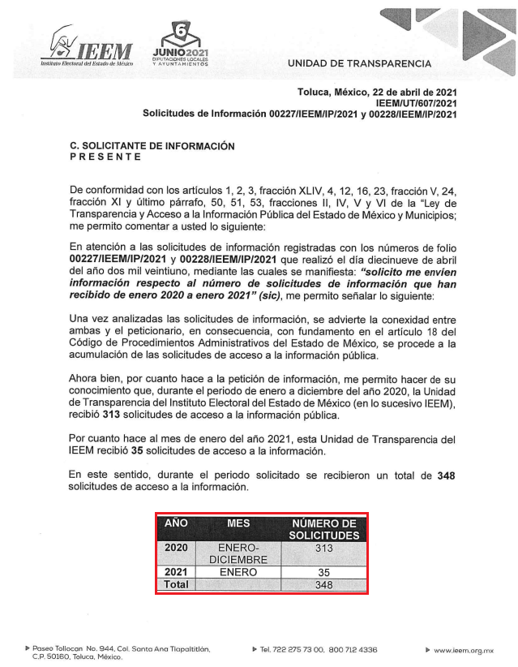
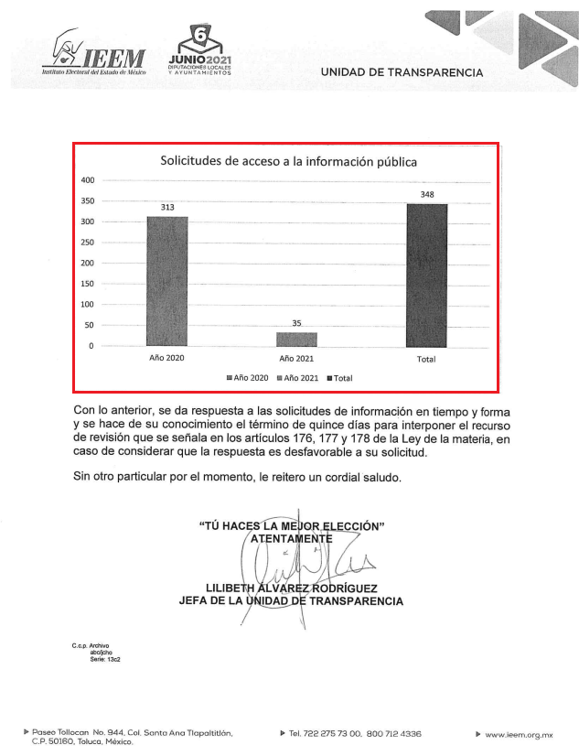
Inconforme con la respuesta del Sujeto Obligado, El Recurrente interpuso recurso de revisión en fecha seis de mayo, admitiéndose el doce de mayo, ambos de dos mil veintiuno. Señalando como razones o motivos de inconformidad:
“no recibí la información” [Sic]

En virtud de lo anterior, las razones o motivos de inconformidad esgrimidos por el particular se encuentran encauzados a actualizar la causal de procedencia inmersa en el numeral 179, fracción I de la Ley de Transparencia local, normatividad que dispone a la literalidad lo siguiente:
“Artículo 179. El recurso de revisión es un medio de protección que la Ley otorga a los particulares, para hacer valer su derecho de acceso a la información pública, y procederá en contra de las siguientes causas:
I. La negativa a la información solicitada;
(…)” [Sic]

De manera adicional, como fue mencionado en el antecedente quinto, mediante el informe justificado rendido por El Sujeto Obligado, esta Ponencia Resolutora se allegó de lo siguiente:
- “ENTREGA DE INFORMACIÓN CORREO ELECTRÓNICO.pdf”: Captura de pantalla correspondiente a correo electrónico remitido el veintidós de abril de dos mil veintiuno, por parte de la Jefa de la Unidad de Transparencia y dirigido al particular, en lo medular se refleja el envío de la información requerida mediante las solicitudes de información 00227/IEEM/IP/2021 y 00228/IEEM/IP/2021.
- “INFORME JUSTIFICADO RR 2685-2021 UT FIRMA.pdf”: Informe justificado signado por la Jefa de la Unidad de Transparencia y dirigido a la Comisionada Ponente, en términos generales se exponen diversos antecedentes, argumentos e imágenes, todos ellos encauzados a demostrar que el particular recibió la información requerida, siendo remitida mediante la plataforma SAIMEX (Respuesta a Solicitud o Entrega de Información), así como mediante correo electrónico señalado por el particular; de fecha doce de mayo de dos mil veintiuno.

Luego entonces, es posible advertir que el derecho de acceso a la información pública fue colmado mediante la respuesta primigenia, al haber remitido la información requerida mediante SAIMEX y correo electrónico. Es decir, al encontrarse dotada de los principios de congruencia y exhaustividad, los cuales a toda luz garantizan el derecho de acceso a la información pública. Robustece lo anterior el criterio 02/17 del Instituto Nacional de Transparencia, Acceso a la Información y Protección de Datos Personales que dispone a la literalidad lo siguiente:

“CONGRUENCIA Y EXHAUSTIVIDAD. SUS ALCANCES PARA GARANTIZAR EL DERECHO DE ACCESO A LA INFORMACIÓN.
De conformidad con el artículo 3 de la Ley Federal de Procedimiento Administrativo, de aplicación supletoria a la Ley Federal de Transparencia y Acceso a la Información Pública, en términos de su artículo 7; todo acto administrativo debe cumplir con los principios de congruencia y exhaustividad. Para el efectivo ejercicio del derecho de acceso a la información, la congruencia implica que exista concordancia entre el requerimiento formulado por el particular y la respuesta proporcionada por el sujeto obligado; mientras que la exhaustividad significa que dicha respuesta se refiera expresamente a cada uno de los puntos solicitados. Por lo anterior, los sujetos obligados cumplirán con los principios de congruencia y exhaustividad, cuando las respuestas que emitan guarden una relación lógica con lo solicitado y atiendan de manera puntual y expresa, cada uno de los contenidos de información.
Expedientes: RRA 0003/16 Comisión Nacional de las Zonas Áridas. 29 de junio de 2016. Por unanimidad. Comisionado Ponente Oscar Mauricio Guerra Ford.
RRA 0100/16. Sindicato Nacional de Trabajadores de la Educación. 13 de julio de 2016. Por unanimidad. Comisionada Ponente Areli Cano Guadiana.
RRA 1419/16 Secretaría de Educación Pública. 14 de septiembre de 2016. Por unanimidad. Comisionado Ponente Rosendoevgueni Monterrey Chepov.” [Sic]

En mérito de lo expuesto en líneas anteriores, resultan infundados los motivos de inconformidad que arguye El Recurrente en su medio de impugnación que fuera materia de estudio, por ello con fundamento en el artículo 186 fracción II de la Ley de Transparencia y Acceso a la Información Pública del Estado de México y Municipios, se CONFIRMA la respuesta a la solicitud de información número 00227/IEEM/IP/2021, que ha sido materia del presente fallo.
Por lo antes expuesto y fundado es de resolverse y,

SE RESUELVE
PRIMERO. Se CONFIRMA la respuesta entregada por EL SUJETO OBLIGADO a la solicitud de información número 00227/IEEM/IP/2021, por resultar infundados los motivos de inconformidad que arguye EL RECURRENTE, en términos del Considerando CUARTO de la presente resolución.

SEGUNDO. Notifíquese la presente resolución al Titular de la Unidad de Transparencia del SUJETO OBLIGADO a través del Sistema de Acceso a la Información Mexiquense (SAIMEX).

TERCERO. Notifíquese la presente resolución al RECURRENTE a través del Sistema de Acceso a la Información Mexiquense (SAIMEX) y por correo electrónico.
CUARTO. Se hace del conocimiento del RECURRENTE que, de conformidad con lo establecido en el artículo 196 de la Ley de Transparencia y Acceso a la Información Pública del Estado de México y Municipios, en caso de que considere que la resolución le cause algún perjuicio podrá impugnarla vía juicio de amparo en los términos de las leyes aplicables.

ASÍ LO RESUELVE, POR UNANIMIDAD DE VOTOS, EL PLENO DEL INSTITUTO DE TRANSPARENCIA, ACCESO A LA INFORMACIÓN PÚBLICA Y PROTECCIÓN DE DATOS PERSONALES DEL ESTADO DE MÉXICO Y MUNICIPIOS, CONFORMADO POR LOS COMISIONADOS ZULEMA MARTÍNEZ SÁNCHEZ, EVA ABAID YAPUR, JOSÉ GUADALUPE LUNA HERNÁNDEZ, JAVIER MARTÍNEZ CRUZ Y LUIS GUSTAVO PARRA NORIEGA EN LA VIGÉSIMA SESIÓN ORDINARIA CELEBRADA EL NUEVE DE JUNIO DE DOS MIL VEINTIUNO, ANTE EL SECRETARIO TÉCNICO DEL PLENO, ALEXIS TAPIA RAMÍREZ

OSAM/JCMA

IMPROCEDENCIA Y SOBRESEIMIENTO EN EL JUICIO DE AMPARO. LAS CAUSAS PREVISTAS EN LOS ARTÍCULOS 73 Y 74 DE LA LEY DE LA MATERIA, RESPECTIVAMENTE, NO SON INCOMPATIBLES CON EL ARTÍCULO 25.1 DE LA CONVENCIÓN AMERICANA SOBRE DERECHOS HUMANOS. Del examen de compatibilidad de los artículos 73 y 74 de la Ley de Amparo con el artículo 25.1 de la Convención Americana sobre Derechos Humanos no se advierte que el derecho interno desatienda los estándares que pretenden proteger los derechos humanos en dicho tratado, por regular causas de improcedencia y sobreseimiento que impiden abordar el estudio de fondo del asunto en el juicio de amparo, en virtud de que el propósito de condicionar el acceso a los tribunales para evitar un sobrecargo de casos sin mérito, es en sí legítimo, por lo que esa compatibilidad, en cuanto a los requisitos para la admisibilidad de los recursos dependerá, en principio, de los siguientes criterios: no pueden ser irracionales ni de tal naturaleza que despojen al derecho de su esencia, ni discriminatorios y, en el caso, la razonabilidad de esas causas se justifica por la viabilidad de que una eventual sentencia concesoria tenga un ámbito de protección concreto y no entre en conflicto con el orden jurídico, no son de tal naturaleza que despojen al derecho de su esencia ni tampoco son discriminatorias, pues no existe alguna condicionante para su aplicabilidad, en función de cuestiones personales o particulares del quejoso. Por tanto, las indicadas causas de improcedencia y sobreseimiento no son incompatibles con el citado precepto 25.1, pues no impiden decidir sencilla, rápida y efectivamente sobre los derechos fundamentales reclamados como violados dentro del juicio de garantías.

